**2021～2022学年度第二学期质量检测**

**高一地理试题**

**注意事项：**

**1.答卷前，考生务必将自己的姓名、考生号等填写在答题卡和试卷指定位置。**

**2.回答选择题时，选出每小题答案后，用铅笔把答题卡上对应题目的答案标号涂黑。**

**如需改动，用橡皮擦干净后，再选涂其他答案标号。回答非选择题时，将答案写在答题卡上。写在本试卷上无效。**

**3.考试结束后，将本试卷和答题卡一并交回。**

**一、选择题：本题共20道小题，每题2.5分，共50分。每小题只有一个选项符合题目要求。**

北京市门头沟区灰峪村被称为“化石村”。在一次学生科学体验活动中，同学们在村后山坡的页岩地层中采集到了轮叶化石（下图）。专家说，轮叶是古生代晚期的蕨类植物。据此，完成下面小题。

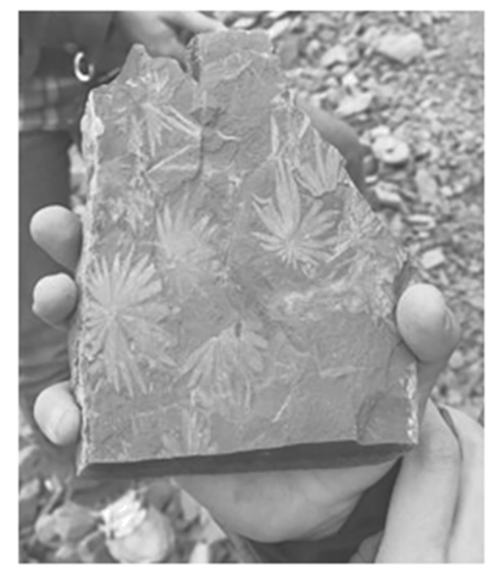

1. 轮叶化石形成时，灰峪村所在地的地理环境最可能是（ ）

A. 雪山 B. 湖泊 C. 深海 D. 沙漠

2. 古生代晚期的地层中还可能发现（ ）

A. 鸟类化石 B. 野生水稻 C. 恐龙化石 D. 煤炭资源

【答案】1. B 2. D

【解析】

【1题详解】

根据材料可知，轮叶化石中的轮叶是古生代晚期的蕨类植物。蕨类植物喜欢湿润、阴凉、温暖的生长环境。它的生长离不开水分，耐旱性极差，多是生长在森林下层的阴暗而潮湿的环境里，耐旱品种极少。因此轮叶化石形成时，灰峪村所在地的地理环境最可能是湖泊，适宜蕨类植物生长，B选项正确。雪山、深海、沙漠不适宜蕨类植物生长，A、C、D选项错误。故选B。

2题详解】

鸟类属于陆生的脊椎动物，主要出现在中生代，A选项错误。野生水稻属于被子植物，出现在新生代，B选项错误。恐龙属于爬行动物，主要出现在中生代，C选项错误。我国的主要成煤时期是晚古生代，因此在古生代晚期的地层中可以发现煤炭资源，D选项正确。故选D。

【点睛】地质年代是指地壳上不同时期的岩石和地层，时间表述单位：宙、代、纪、世、期、时；地层表述单位：宇、界、系、统、阶、带。在形成过程中的时间(年龄)和顺序。

潮汐发电是利用涨潮、落潮时水坝两侧形成水位差，潮水流入或流出水坝过程中推动水轮机旋转，从而带动发电机发电。左图为某地潮汐发电站水位示意图，右图为该地某日潮汐时刻示意图。据此完成下面小题。

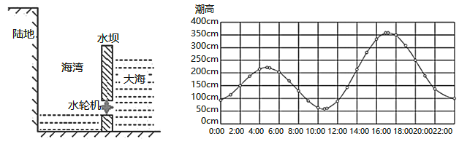

3. 左图所示水位状态最可能对应右图中的（ ）

A. 0时前后 B. 8时前后 C. 16时前后 D. 20时前后

4. 该地潮汐发电（ ）

A. 年发电量较稳定 B. 受天气影响大 C. 日发电量较稳定 D. 该日可发电2次

【答案】3. C 4. A

【解析】

【3题详解】

从潮汐发电站水位示意图可以看到此时水坝外大海的水位相对较高，已接近水坝的上限，而海湾内部水位相对较低，故可以判断此时应是涨潮时刻且潮位较高的时刻。从该地潮汐时刻示意图可以看到0时前后，其潮位相对较低， A选项错误。8时前后正处于落潮时，潮位也相对较低，B选项错误。16时前后，其潮位较高，且处于涨潮时刻；20时前后，其潮位相较于16时低，，故左图所示水位状态最有可能对应的应该是潮位最高的16时前后，C选项正确，D选项错误。故选C。

【4题详解】

潮汐能是一种相对稳定的可靠能源，很少受气候、水文等自然因素的影响，全年总发电量稳定，不存在丰、枯水年和丰、枯水期影响， A选项正确，B选项错误。由于每日潮高不定，其日发电量不稳定，C选项错误。从图中可以看到此发电装置为双向水轮机，涨潮和落潮时均可发电，该日有两次涨潮和两次落潮，故该日可发电4次， D选项错误。故选A。

【点睛】潮汐能是一种清洁、不污染环境、不影响生态平衡的可再生能源。潮水每日涨落，周而复始，取之不尽，用之不竭。它完全可以发展成为沿海地区生活、生产和国防需要的重要补充能源。

龙里猴子沟风景名胜区，距贵阳市30余千米，主要景观有大面积的草原与草原中的峡谷、沟谷、峰林、峰丛、竖井、天坑、洼地等（如下图所示）。据此完成下面小题。

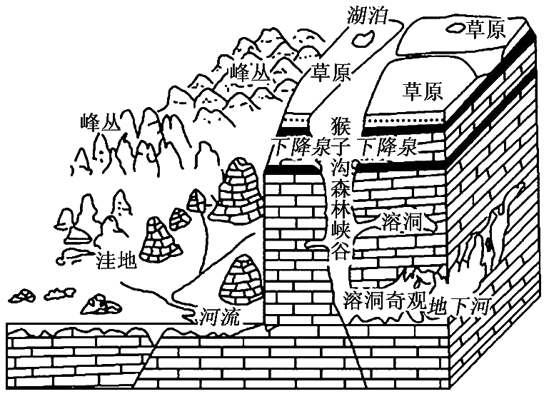

5. 与该景区地貌类型相同的地貌景观是（ ）

A. 长江三峡 B. 桂林山水 C. 黄山怪石 D. 天涯海角

6. 与该地貌形成发育最密切的自然地理要素是（ ）

A. 岩石、光照 B. 气候、土壤 C. 岩石、水文 D. 土壤、地形

【答案】5. B 6. C

【解析】

【5题详解】

从龙里猴子沟景区景观可以看到有峰丛地貌，同时在猴子沟森林峡谷中有溶洞和溶洞奇观地貌，溶洞、峰丛等地貌属喀斯特地貌景观。长江三峡属流水侵蚀地貌，A选项错误。桂林山水属喀斯特地貌，B选项正确。黄山怪石属于外力侵蚀地貌，C选项错误。天涯海角属于海岸地貌，D选项错误。故选B。

【6题详解】

与喀斯特地貌形成及特点密切相关的自然因素，是水文，还有可溶性岩石。水文条件决定了水的冲刷以及溶蚀的速度和强度，气候潮湿、降水量大，河流的侵蚀、溶蚀速度快，是喀斯特地貌发育的有利因素，其次喀斯特地貌发育的物质基础是具有可溶性岩石，喀斯特地貌发育受光照、土壤影响相对较小，C选项正确，排除其他选项。故选C。

【点睛】喀斯特地貌是水对可溶性岩石进行化学溶蚀作用形成的地表和地下形态的总称。与喀斯特地貌形成及特点密切相关的自然要素有岩石（石灰岩）和水文（流水溶蚀）。

鄱阳湖是我国最大的淡水湖，它承纳赣、抚、信、饶、修等支流的来水，经由湖口注入长江，湖面丰枯变化显著。2020年6月下旬至7月上旬，长江中游和鄱阳湖流域遭遇集中强降雨。下图为鄱阳湖星子站三次洪水过程线图。据此完成下面小题。

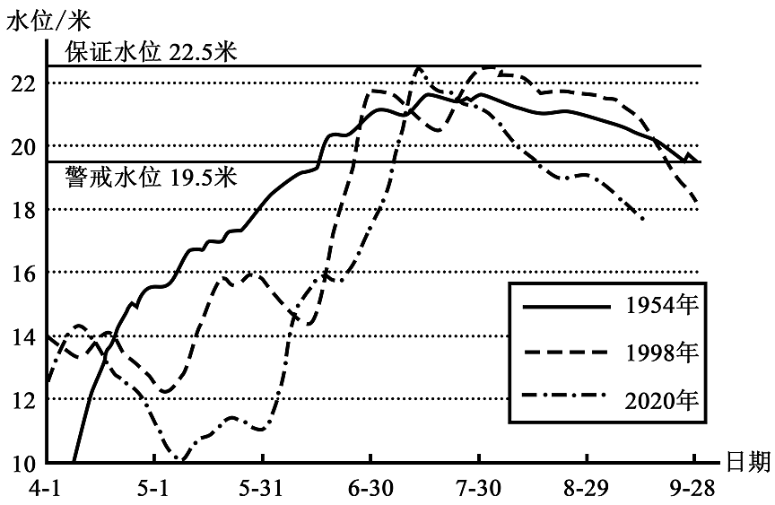

7. 与1954年洪水相比，2020年洪水（ ）

A. 起涨时间早 B. 上涨速度缓慢 C. 回落缓慢 D. 持续时间短

8. 面对洪水灾害时，不宜采取的个人避灾措施是（ ）

A. 去往高处暂避，等待救援 B. 穿好救生衣，随时准备逃生

C. 被洪水包围时迅速游泳逃生 D. 落入洪水时抓住固定或漂浮物体

【答案】7. D 8. C

【解析】

7题详解】

从图中可以看到1954年洪水在4月上旬便开始起涨，2020年其洪水大致是在6月初开始上涨，2020年洪水起涨时间晚，A选项错误。1954年洪水在4月上旬开始上涨，直至7月中旬涨至最高水位；2020年洪水从6月初开始上涨至7月中旬涨至最高水位，2020年其上涨时间更短，上涨速度更快，B选项错误。1954年洪水在7月中旬开始回落，至9月下旬才回落至警戒水位以下；2020年从7月中旬开始回落至8月中旬便回落至警戒水位以下，故2020年其洪水回落速度更快，C选项错误。1954年洪水自6月中旬进入警戒水位直至9月下旬结束，2020年洪水自7月上旬进入警戒水位到8月中旬结束，其持续时间更短，D选项正确。故选D。

【8题详解】

当洪水来临时，因水向低处蔓延，故可向高处暂避， A选项排除。洪水威力巨大，来时迅猛，可提前穿好救生衣，随时准备逃生，B选项排除。被洪水包围时，要寻找更高位置进行躲避，等待救援，切不可贸然进入洪水， 迅速游泳逃生其行为不可取， C选项正确。如果突然落入洪水时，要尽可能的抓住一些固定或漂浮的物体，以保证身体不被洪水所淹没，D选项排除。故选C。

【点睛】应急措施：留意天气预报，提高警惕，在洪水前撤离；若来不及撤离，就近迅速向山坡、高地、楼房、避洪台等地转移，或爬上屋顶、楼房高层、大树、高墙等高地暂避；如暂避地已不安全，迅速找一些门板、桌椅、木床、箱子、大块的泡沫塑料等能在水上漂浮的材料扎成筏逃生。如已被卷入洪水中，一定要尽可能抓住固定或能漂浮的东西；逃生时要向行洪道两侧快速躲避。千万不可攀爬带电的电线杆、铁塔。发现高压线铁塔倾斜或者电线断头下垂时，一定要迅速远离，防止触电；如果被洪水包围，要设法尽快与防汛部门取得联系，报告自己的方位和险情。用手电筒、哨子、旗帜、鲜艳的床单、衣服等工具发出求救信号。

下图为2017年长三角城市群流入人口的主要来源分布图，图中线条宽度与流入人口占比相关，线条越宽占比越高。完成下面小题。

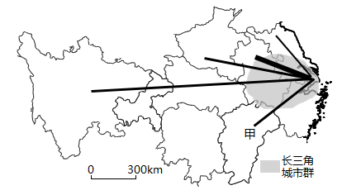

9. 长三角城市群流入人口主要来源于我国四大地区中的（ ）

A. 东部地区 B. 中部地区 C. 西部地区 D. 东北地区

10. 甲省人口流入长三角城市群主要考虑（ ）

①工资水平②空间距离③土地价格④环境质量

A. ①② B. ②③ C. ③④ D. ①④

【答案】9. B 10. A

【解析】

【9题详解】

根据长三角城市群流入人口来源分布图可知，流入人口占比最高的是安徽省，属于中部地区，另外还有河南、江西省也属于中部地区，因此长三角城市群流入人口主要来源于我国中部地区，B正确；东部地区仅有江苏省有流入，但占比较低，A错误；西部地区有四川省流入，且人口占比较低，C错误；图中没有显示东北地区有人口流入，D错误。故选B。

【10题详解】

甲省是江西省，经济相对落后，人口流入长三角城市群，是为了寻求更多的就业机会，更高的工资水平，①正确；江西省临近长三角地区，空间距离较近，有利于人口流入长三角城市群，②正确；当前经济因素是引起人口流动的主要因素，土地价格和环境质量对人口流动的影响较小，③④错误。综合起来，A正确，BCD错误。故选A。

【点睛】根据我国经济社会加速发展的新形势，全国分为四大经济区域：东北地区、东部地区、中部地区和西部地区。东北地区包括黑龙江省、吉林省、辽宁省、内蒙古自治区东部。东部地区包括北京市、天津市、河北省、山东省、江苏省、上海市、浙江省、福建省、广东省、海南省。中部地区包括山西省、河南省、湖北省、湖南省、江西省、安徽省。西部地区包括重庆市、四川省、广西壮族自治区、贵州省、云南省、陕西省、甘肃省、内蒙古自治区西部、宁夏回族自治区、新疆维吾尔自治区、青海省、西藏自治区。

为迎接2022年春节到来，艺术家设计了很多凸显不同省级行政区地域文化特色的“福”字。下图为其中的四个“福”字。据此完成下面小题。

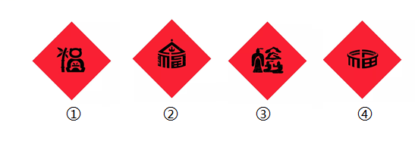

11. ①“福”②“福”③“福”凸显的地域文化特色分别归属于（ ）

A. 四川、内蒙古、山东 B. 山东、内蒙古、四川

C. 四川、山东、内蒙古 D. 内蒙古、山东、四川

12. ④“福”字的设计反映地域文化的精神内涵是（ ）

A. 皇权至上 B. 天人合一 C. 长尊有序 D. 御外凝内

【答案】11. A 12. D

【解析】

【11题详解】

①图展示的为竹子、熊猫形象的福字，四川卧龙为我国大熊猫保护基地，故①为四川；②图展示的以蒙古包为形象的福字，蒙古包为内蒙古传统民居，故②为内蒙古；③图展示的是以孔丘传道形象的福字，故③为山东。故对应正确的为A，BCD错误。故答案选A。

【12题详解】

④图反映是福建土楼，福建土楼反映了既有利于家族团聚，又能防御战争的建筑方式。所以御外凝内大概是土楼最恰当的归纳。故D正确；皇家故宫，反映皇权至上的精神内涵，故A错误；傣族竹楼体现竹楼与环境相适应，体现了天人合一的思想，故B错误；四合院中长辈住在上房，体现了长尊有序，故C错误。故答案选D。

【点睛】地域文化中的“地域”，是文化形成的地理背景，范围可大可小。地域文化中的“文化”，可以是单要素的，也可以是多要素的。地域文化的形成是一个长期的过程，地域文化是不断发展、变化的，但在一定阶段具有相对的稳定性。

“铲菜刀，磨剪刀咯……”“打锡壶，敲白铁哦……”当年无数的永康农民挑起“行担”。1978年，浙江永康的五金工匠们纷纷回乡开炉办厂，逐渐形成了金属制品的专业镇、专业村，形成了产业集群优势。随着生产企业数量的急剧增长，造成企业间的恶性竞争，产品大量积压，使得永康产业集群发展陷入瓶颈期。为此，永康大力推进产业结构优化升级，完成了由“小五金”向“现代五金”、由“制造大市”向“制造强市”的转型。据此完成下面小题。

13. 影响永康农民挑起“行担”走四方的主要因素是（ ）

A. 交通 B. 劳动力 C. 市场 D. 技术

14. 永康产业集群形成初期，造成集群内部企业间恶性竞争的主要原因是（ ）

A. 土地资源紧张 B. 产品趋同 C. 原材料短缺 D. 国内需求小

15. 永康产业集群为提高核心竞争力，应采取的措施是（ ）

A. 积极推动产业协作创新 B. 深入加强与城镇建设的融合

C. 大力发展高新技术产业 D. 主动融入全球高端产业链

【答案】13. C 14. B 15. A

【解析】

【13题详解】

从材料中可以看到永康农民挑起“行担”主要进行的是铲菜刀、磨剪刀等活动，这些是人们日常生活中比较常用的生活工具，这类生活工具类的打磨和修理在我国各地市场需求量相对较大，故影响永康农民走出去的主要因素应为市场，C选项正确。永康是浙江的一个小镇，其交通地理位置并不是十分优越，A选项错误。永康农民走出去提供生活服务类服务，与该地劳动力多少并无关联，B选项错误。永康农民能够进行生活工具类的打磨和修理需要一定的技术，但影响他们走出去的因素是因为我国各地的市场需求较大，并非只因其技术水平相对较高，D选项错误。故选C。

【14题详解】

从材料中可以看到，1978年永康的五金工匠们纷纷回乡开炉办厂，形成了金属制品的专业镇，大量的企业之间产品趋同性过强，使得集群内部的企业恶性竞争较为激烈，B选项正确。从材料中无法获知，永康产业集群形成初期原材料与土地是否短缺，故排除A、C选项。产业集群形成初期，正值改革开放初期，此时经济发展对此类商品的市场需求较大，D选项错误。故选B。

【15题详解】

为使得永康产业集群良性发展，要尽可能减少同质类企业的大量出现，完善产业链，促进产业协同发展，同时加大科技投入，提高创新能力，由制造大市向制造强市转型，A选项正确。永康产业集群其问题在于企业同质化严重，恶性竞争较为激烈，与城镇建设并无关联，B选项错误。永康产业集群为金属企业所形成的工业集群，并非高新技术产业， C选项错误。我国现在实施全面开放的经济政策，现代企业早已融入全球产业链中，要进入高端产业链需推动产业内部良性发展，使产业水平提高，主动融入高端产业并非提升其核心竞争力，D选项错误。故选A。

【点睛】一个地区工业集聚到一定程度，就会呈现“饱和状态”，如果再建设新的工业部门，就会出现争地、争水、争动力、争公共设施、加剧环境污染等许多问题。

生鲜产品电子商务简称生鲜电商，指用电子商务的手段在互联网上直接销售生鲜类产品（如新鲜水果、蔬菜、生鲜肉类等）。生鲜电商在发展之初往往巨额补贴用户，目前已发展出多种经营模式。下图为生鲜电商置仓模式示意图。据此完成下面小题。

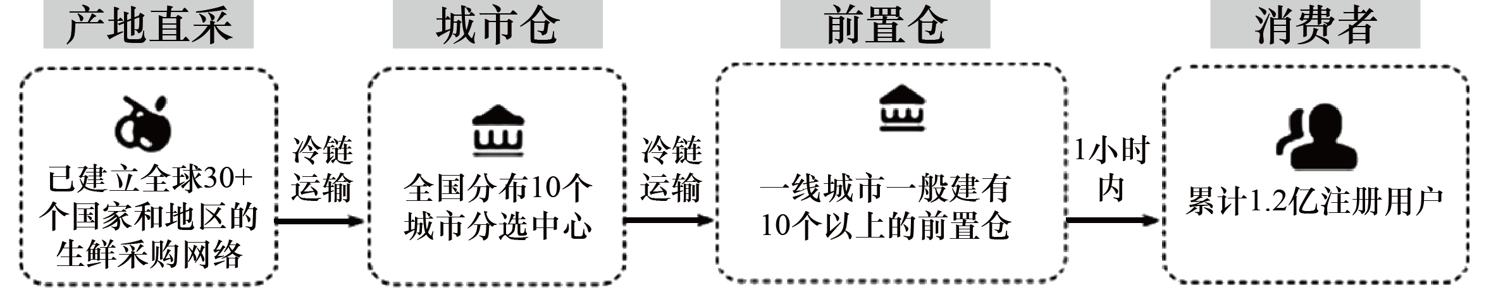

16. 生鲜电商发展初期巨额补贴用户的主要目的是（ ）

A. 加快市场流通 B. 完善营销体系 C. 培育壮大市场 D. 完善基础设施

17. 前置仓应布局在（ ）

A. 市区内交通干道的交汇处 B. 港口、长途车站附近

C. 中心商务区、步行街附近 D. 大型商超之间的空白区域

18. 前置仓多选择布局在一线城市，其主要原因是（ ）

①接近生鲜产品采购源地②消费者生活节奏快，时间成本高

③店面租金低，节省投资④消费群体数量大，消费能力强

A. ①② B. ③④ C. ①③ D. ②④

【答案】16. C 17. D 18. D

【解析】

【16题详解】

生鲜电商发展初期，市场需求量较小，巨额补贴用户的主要目的是培育消费市场，C正确；加快市场流通不是主要目的，A错误；由图可知，营销体系较完善，B错误；完善基础设施不是补贴用户，D错误。故选C。

【17题详解】

据材料分析，“前置仓”是通过前置供应链，开设在离消费者最近的地方、辐射周边区域的“仓库”，占地面积较大，因此前置仓应布局在大型商超之间的空白区域，距离社区(住宅区)近，D正确，C错误；市区内交通干道的交汇处地价较高，为商业区，A错误；港口、长途车站附近离消费市场较远，B错误。故选D。

【18题详解】

前置仓多选择布局在一线城市，距离生鲜产品采购源地较远，①错误；离消费者最近，其生活节奏快，时间成本高，有利于缩短生鲜货物配送时间，②正确；一线城市店面租金高，投资较大，③错误；一线城市消费群体数量大，消费能力强，④正确。故选D。

【点睛】城市主要功能区是商业区、住宅区、工业区，其中最基本的功能区是住宅区，根据城市地租理论，市中心地价最高，向郊区地价逐渐降低，在交通路口处容易出现地租次高峰。根据各功能区的特征，安排功能区布局，从市中心到郊区依次是商业区、住宅区、工业区。各功能区之间并无明确的界线，一个功能区往往以某种功能为主，兼有其他功能。大城市功能复杂，还会形成行政区、文化区等功能区。

019年5月31日，北京首条自行车专用道开通，全长6.5千米，全程一半高架一半平地，只需要26分钟就可从“睡城”回龙观骑行到海淀上地软件园，这条路禁止行人和电动自行车进入，其中间车道为潮汐车道，左图为某摄影爱好者拍摄的车道照片。北京市自行车专用道还将进行东拓、西延、南展，其规划如右图。据此完成下面小题。

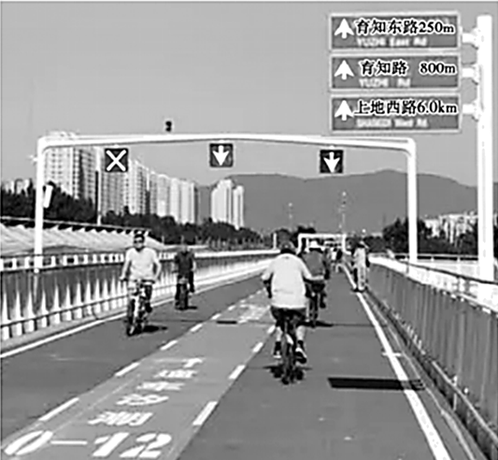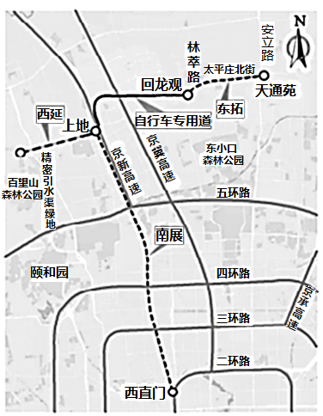

19. 图中照片拍摄的时间及地点是（ ）

A. 上午上地附近 B. 上午回龙观附近 C. 下午上地附近 D. 下午回龙观附近

20. 北京修建自行车专用道的意义有（ ）

①改善城市交通状况②实现绿色低碳出行③拓展城市生活空间④改变城市服务功能

A. ①② B. ③④ C. ①③ D. ②④

【答案】19. B 20. A

【解析】

【19题详解】

结合材料“全长6.5千米”和图中的路标“上地西路6.0km”，可推测出拍摄地在回龙观附近。由右图可知，回龙观在东，上地在西。左图中，道路右侧的人应是自东向西去回龙观，其右侧为北方，左侧为南方。据左图左侧骑车人可知，影子偏向西北方，说明太阳位于东南方，故拍摄时间应为上午，故B正确，ACD错误。故答案选B。

【20题详解】

北京经济发达，人口众多，上下班路上拥堵严重，北京建设自行车专用通道是为了解决当地通勤人员出行困难问题，减轻公交压力，改善交通拥堵状况，故①正确；北京建设自行车“高速路”，采用绿色出行方式，能够减少汽车尾气排放，故②正确；自行车专用车道，连接的是住宅区与工业区两个地点，并没有扩展生活空间，故③错误；城市服务功能主要受城市等级高低决定的，自行车专用车道修建不能改变城市的服务功能，故④错误。故A正确，BCD错误。故答案选A。

【点睛】潮汐车道是：在道路路段，根据交通流需求可改变车辆行驶方向的车道。城市内部根据早晚交通流量不同情况，对有条件的道路设置一个或多个车辆行驶方向规定随不同时段变化的车道。回龙观与上地之间自行车专用车道连接的两地，一个是工作区，另一个是居住区，功能差异大，配有潮汐车道的原因是两地城市功能差异导致的。

**二、非选择题：本题共4小题，共50分。**

21. 阅读图文材料，完成下列要求。

德克塔火洞是由美洲原住民发明的一种燃烧效率高、热量集中、极具隐蔽性的火灶，深受野外单兵和户外生存者的喜爱。德克塔火洞由燃烧室和进气道两部分构成，进气道呈倾斜状，底部与燃烧室连接，洞口朝向来风的方向，下图示意德克塔火洞剖面。

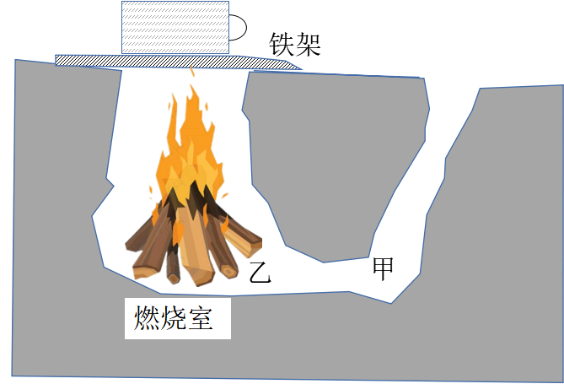

（1）在图中标出甲乙之间空气流动方向，运用热力环流原理解释德克塔火洞燃烧效率高的原因。

（2）德克塔火洞对于野外单兵活动隐蔽性好，试分析其原因。

【答案】（1）箭头由甲指向乙乙处为燃烧室·空气遇热上升，气压降低；气流从气压较高的甲处流向乙处：洞口朝向来风的方向，外部新鲜空气及时补充，带来充足氧气。

（2）燃烧充分、烟少，不易被发现：燃烧室位于地下，能较好地隐藏火光：燃烧系统封闭，控火容易、灭火方便，掩埋后不易留下燃烧痕迹。

【解析】

【分析】本题以德克塔火洞为背景材料，涉及到热力环流的原理、原因、应用，主要考查学生调动知识、运用知识的能力。

【小问1详解】

乙处燃烧室，由于空气受热上升，气压降低，甲处气温相对低，空气受冷，收缩下沉，气压高，大气的水平运动由高压指向低压，故由甲指向乙。进气道呈倾斜状，利于气流进入燃烧室，洞口朝向来风的方向，也有利于外部新鲜空气大量进入，带来充足氧气。

【小问2详解】

德克塔火洞燃烧效率高、热量集中、极具隐蔽性的火灶，燃烧充分、烟少，不易被发现；燃烧室位于地下，能较好地隐藏火光，不易被对方发现；燃烧系统封闭，容易控制火势、灭火方便，掩埋以后，不易留下燃烧痕迹，隐蔽性强，不易被对方发现。

22. 阅读图文资料，完成下列要求。

材料一：土壤厚度是指土壤母质层以上到土壤表面的垂直深度，一般为数十厘米到两米，因其直接影响水分和养分贮存量的多寡而成为土壤退化及土地生产力水平评价的一个重要指标。一般来说，表层土壤厚度小于20cm的土地不适宜农业耕作。

材料二：北京密云县北部群山起伏，地势较高，占全县面积的90%左右，南部为开敞的冲积平原。某研究团队采用抽样调查法研究该县山区土壤厚度特征，采样点分布及土壤厚度（如图1所示）。该团队通过数据整理、分析，绘制出该县北部山区土壤厚度与坡度、坡向和植被覆盖度的关系图（图2）。最终，作出了该县山区不宜发展耕作业的土地利用评价。

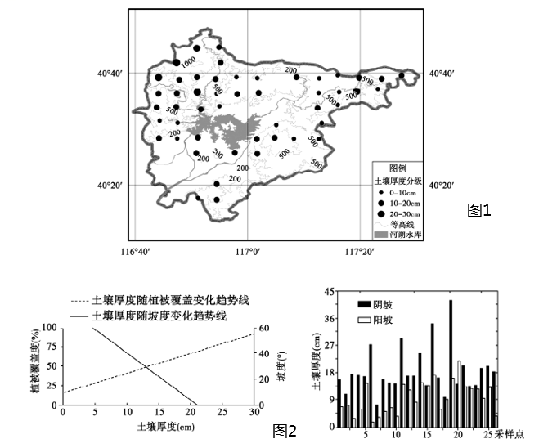

（1）指出该县山区阴坡土层厚度特征（与阳坡相比），并分析其成因。

（2）推测研究团队作出该县山区不宜发展耕作业的理由。

【答案】（1）特征：（与阳坡相比，）阴坡土层较厚。成因：阴坡蒸发量小，土壤含水量大，植被覆盖率高：促进了土壤发育，减轻水土流失。

（2）土壤厚度整体较薄；地形起伏较大，坡地多：夏季多暴雨，发展耕作业易加重水土流失。

【解析】

【分析】本题考查了土壤形成的影响因素、农业区位条件等知识，要求考生准确获取与解读地理信息、调动与运用地理知识回答问题，难度一般。

【小问1详解】

由图2中右边图可知，该地区土壤厚度阴坡厚，阳坡薄。结合土壤形成的因素进行分析：阴坡与阳坡相比，太阳辐射弱，气温较低，蒸发量小，土壤含水量大，植被覆盖率高，枯枝落叶多，有利于土壤的形成与发育；同时植被覆盖率高，保水保土的能力强，减少了流水对土壤的侵蚀，减轻水土流失，有利于保持土壤厚度，存进了土壤的发育。

【小问2详解】

考查农业的区位因素，耕作业发展的自然条件可以从气候、地形、土壤、水源等方面进行分析。该地区主要为山区，地势起伏大、坡度较大且位于季风气候区，降水集中多暴雨，若发展耕作业容易造成水土流失；由图a可知，该地区土层整体厚度较薄，土壤贫瘠，土壤肥力较低，不利于耕作业的发展。

23. 阅读图文材料，完成下列要求。

广东、广西、福建、海南是我国荔枝主产区。2020年，海口火山荔枝入选中国特色农产品优势区。海口种植荔枝历史悠久，产地具有富含矿物质的火山沃土和纯净的生态环境。火山荔枝每年春节前后开始生长，4月底即可上市，采摘期长达4-5个月。

近5年火山荔枝“妃子笑”平均收购价格见下表。

|  |  |  |  |  |  |
| --- | --- | --- | --- | --- | --- |
| 日期 | 4月28日 | 5月6日 | 5月16日 | 5月26日 | 6月3日 |
| 价格（元/千克） | 52 | 32 | 12 | 9 | 8 |

2022年，海口市围绕“阳光海口·火荔四射”主题，在火山荔枝上市期间，开展宣传活动，利用电商平台、直播带货等形式，提升海口火山荔枝的品牌知名度，实现了荔枝购销两旺。下图为政府官员走进直播间宣传火山荔枝场景。



（1）描述近5年火山荔枝平均收购价格变化特点。

（2）分析海口火山荔枝市场优势大的主要原因。

（3）简述海口利用电商平台、直播带货等线上销售火山荔枝的好处。

【答案】（1）荔枝平均收购价格整体呈下降趋势，前期下降幅度大、速度快，后期下降幅度小、速度慢。

（2）海口纬度低，热量充足，荔枝上市时间早，利于抢占市场“鲜机”；荔枝采摘期长，销售期长，避免产品滞销；土壤肥沃、矿物质丰富，荔枝品质好，市场美誉度高等。

（3）宣传效果好，品牌效应扩大，增加荔枝销量；减少销售流通环节，到货速度快，确保荔枝新鲜甜美；赢得最佳销售期，收益高。

【解析】

【分析】本题以我国荔枝主产区火山荔枝平均收购价格及荔枝销售方式转变为材料，涉及农业区位条件的变化、农产品发展方向及措施、农业对区域经济的影响等相关内容，考查学生调动和运用相关知识点解决问题的能力。

【小问1详解】

从表格中可以看到火山荔枝的平均收购价格4月28日为最大值，之后其收购价格持续下降；4月28日到5月6日价格下降速度较快，5月16日至6月3日其价格下降速度较慢。故从整体来看其收购价格呈下降趋势，前期其下降的速度快，价格幅度变化大；后期下降速度慢，其价格幅度变化较小。

【小问2详解】

海口位于我国热带地区，其纬度较低，全年热量充足，从材料中可以看到火山荔枝每年4月底即可上市，其上市时间相较于其他地区较早，可以抢占市场的“鲜机”。从材料中可以看到火山荔枝其采摘期长达4~5个月，其采摘期长，可销售的时间较长，有利于商品持续销售，避免产品集中售卖产生的滞销。同时在材料中可以看到海口产地富有含矿物质的火山沃土和纯净的生态环境，其种植地深厚的火山灰土壤肥沃，矿物质含量较为丰富，纯净的生态环境，使得火山荔枝其品质相对较好，其产品口碑和美誉度较高。

【小问3详解】

利用电商平台和直播带货来销售，使消费者更直观的感受商品，提升了商品的宣传效果，进一步提升火山荔枝的品牌知名度，刺激了商品的潜在消费需求，增加了荔枝的销量。同时利用电商平台和直播带货，使得商家与消费者之间直接连通，减少了中间的销售环节，使得荔枝可以直接到达消费者手中，减少中间的运输倒货环节，到货的速度较快，确保了荔枝的新鲜甜美，保证了荔枝的口感。同时在火山荔枝上市期间，开展相关的宣传活动，可为火山荔枝赢得最佳的销售期，增加其订单，使其商品收益提高。

24. 阅读图文材料，完成下列问题。

钓鱼岛及其附属岛屿是指我国台湾附属的钓鱼岛、黄尾屿、赤尾屿、南小岛和北小岛等岛屿及一些礁石，自古以来就是中国的神圣领土，有史为凭、有法为据。钓鱼岛总面积约5.69平方千米，盛产山茶、棕榈、仙人掌、海芙蓉等珍贵中药材，栖息着大批海鸟，有“花鸟岛”的美称，其附近海域渔业、油气资源丰富。

2012年9月10日，中国政府公布了钓鱼岛及其附属岛屿的领海基线。近年来，中国海警舰艇编队在钓鱼岛海域执法巡航已实现常态化。下左图为中国钓鱼岛及其附属岛屿位置示意图，下右图为钓鱼岛及其附属岛屿领海基线示意图。

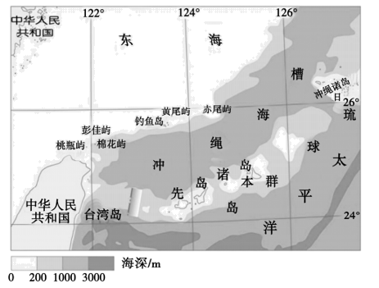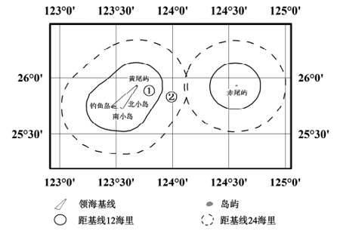

（1）写出图中序号①、②代表的我国海洋权益范围的名称。

（2）中国海警船在钓鱼岛海域开展执法巡航，是依法行使主权的正当举措。简述我国在钓鱼岛海域开展执法巡航的意义。

【答案】（1）①领海②毗连区

（2）宣誓我国对钓鱼岛极其附属岛屿的主权；加强我国对钓鱼岛周边海域的有效管理，维护国家海洋权益；为我国渔民正常作业保驾护航，开发钓鱼岛海域渔业资源。

【解析】

【分析】本大题以中国钓鱼岛及其附属岛屿位置示意图和钓鱼岛及其附属岛屿领海基线示意图为材料，设置两道小题，涉及海洋权益、我国维护海洋权益的重大意义等知识点，考查学生的读图能力、调动和运用地理知识的能力，以及学生的区域认知、综合思维，人地协调学科素养。

【小问1详解】

由图可知，钓鱼岛及其附属岛屿位于我国东海大陆架(我国大陆向东延伸的大陆架)内，①距基线12海里，为领海，②距基线24海里，是毗连区。

【小问2详解】

开展执法巡航有利于降低别国通过海洋侵犯我国，有利于巩固国防，宣誓我国对钓鱼岛极其附属岛屿的主权，维护国家主权的完整性；钓鱼岛地处大陆架，有丰富的海洋资源和矿产资源和能源，开展执法巡航有利于为我国渔民正常作业保驾护航，开发钓鱼岛海域渔业资源；中国海警船在钓鱼岛海域开展执法巡航，有利于加强我国对钓鱼岛周边海域的有效管理，维护国家海洋权益。